Rebond d’une balle de tennis de table – Aspects théoriques

# Introduction

Dans notre approche de la modélisation de la trajectoire, le rebond de la balle de tennis de table sur la table peut être vu comme la création de nouvelles conditions initiales au mouvement de la balle. Le cas du rebond sur la raquette n’est pas traité.

Ainsi l’objectif de la modélisation du rebond au tennis de table est le suivant : compte tenu de données connues avant le rebond sur la vitesse de son centre d’inertie (norme, direction et sens) et sur sa vitesse de rotation (décomposée selon 3 axes) il s’agit de déterminer ces mêmes informations après le rebond.

# Mise en équation du problème

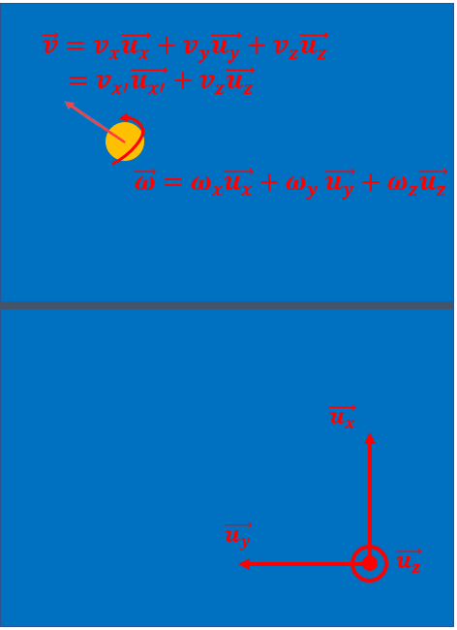Au rebond la vitesse de la balle et sa vitesse de rotation peuvent se décomposer sur les trois axes du repère $(\vec{u_{x}},\vec{u_{y}},\vec{u_{z}})$. On note $\vec{u_{x^{'}}}$  l’axe du plan $(\vec{u_{x}},\vec{u_{y}})$ tel que $v_{x}\vec{u_{x}}+v_{y}\vec{u_{y}}= v_{x'}\vec{u_{x^{'}}}$. La vitesse de rotation de la balle peut également être décomposée suivant ces trois axes, mais on ne s’intéressera qu’au cas où la vitesse de rotation de la balle est orthogonale à $\vec{u_{x^{'} }}$.

On fait l’hypothèse que les conséquences des effets de rotation de la balle sont indépendantes entre eux. Cela permet de traiter séparément les deux cas se présentant : lorsque la vitesse de rotation est normale à l’axe $\vec{u_{z}}$– ce qui correspond aux effets top-spin et back-spin – et lorsqu’elle est uniquement selon cet axe – ce qui correspond à un effet side-spin.

Les sections suivantes présentent en détail ces deux cas.

## Cas de la rotation autour d’un axe orthogonal à ez : effet top-spin et back-spin

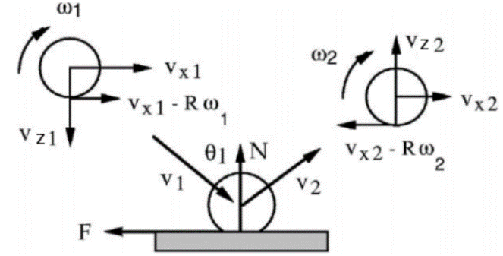Le cas ici présent est plus simple à traiter car le problème peut se ramener à un problème plan. La balle arrive vers la table avec une vitesse $\vec{v_{1}}=v_{x_{1}}\vec{u_{x^{'}}}+v_{z_{1}}\vec{u_{z}}$ et une vitesse de rotation $\vec{ω_{1}}=ω_{1}\vec{u_{y^{'}}}$. On utilise la même notation pour les vitesses après le rebond. L’objectif est d’obtenir des relations entre ces vitesses permettant de déterminer les vitesses après rebond.

Des études[1] permettent d’obtenir ces relations en posant deux coefficients : $e_{z}=-\frac{v_{z_{2}}}{v_{z_{1}}}$ et $e_{x}=-\frac{v_{x_{2}}-Rω_{2}}{v_{x_{1}}-Rω_{1}}$ et en utilisant la conservation du moment cinétique au point de contact entre la table et la balle $Iω_{1}+mRv_{x1}={Iω}_{2}+mRv_{x2}$. On a :

$$\frac{v_{x_{2}}}{v_{x_{1}}}=\frac{1-αe_{x}}{1+α}+\frac{α\left(1+e_{x}\right)}{1+α}∙\frac{Rω_{1}}{v_{x_{1}}} \left(1\right)$$

$$\frac{ω_{2}}{ω_{1}}=\frac{α-e_{x}}{1+α}+\frac{1+e_{x}}{1+α}∙\frac{Rω_{1}}{v_{x_{1}}} \left(2\right)$$

$$\frac{v_{z_{2}}}{v_{z_{1}}}=-e_{z} \left(3\right)$$

Le coefficient $α$ défini par $I=αmR^{2}$ vaut $\frac{2}{5}$. Le coefficient $e_{z}$ reste globalement constant et on garde la valeur de 0,78. En revanche $e_{x}$ est variable, notamment en fonction de la vitesse de rotation, de la vitesse de la balle et de l’angle d’incidence.

On fait ici l’hypothèse suivante : **ex ne dépend que de ces trois paramètres et des matériaux du contact. Chacun de ces paramètres agit de manière indépendante sur ex.**Ainsi on a $e_{x}=λ_{dm}∙f\left(v_{1}\right)∙g\left(θ_{1}\right)∙h(ω_{1})$.

Le protocole expérimental défini [ici](../../Protocole%20expérimental%20PA.docx) défini les fonctions $F_{11}\left(v_{1}\right),G_{11}\left(θ_{1}\right) et H_{11}(ω_{1})$ et les coefficients $α_{11},β_{11},γ_{11}$. De part leur définition on a $e_{x}\left(v_{1},θ_{1},ω_{1}\right)=λ_{dm}\frac{F_{11(v_{1})}}{α_{11}}\frac{G_{11}\left(θ_{1}\right)}{β_{11}}\frac{H_{11}\left(ω_{1}\right)}{γ_{11}}=\frac{F_{11}\left(v_{1}\right)G_{11}\left(θ_{1}\right)H_{11}\left(ω_{1}\right)}{F_{11}{\left(v_{1a}\right)}^{2}}$ avec $v_{1a}$ la vitesse utilisée pour la détermination de G et H.

On a alors une nouvelle expression de $e_{x}$ exprimé à l’aide des fonctions $F,G et H$ et non pas $f,g et h$.

## Cas de la rotation autour de l’axe ez : effet side-spin

Il faut adapter le problème précédent au cas présent.

1. Cross, « Bounce of a Spinning Ball near Normal Incidence ».